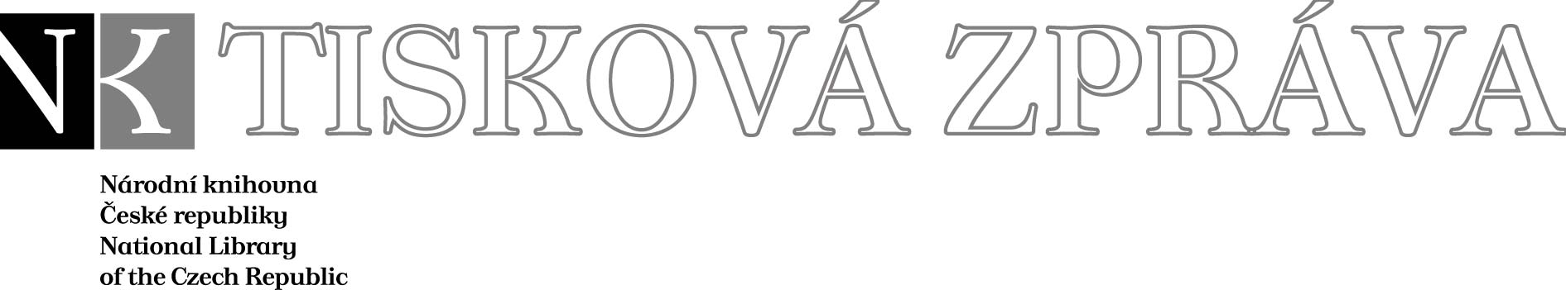
5. 12. 2006

Více najdete na www.nkp.cz a www.klementinum.cz <Pro novináře>

Ryhor Baradulin: Žít!
prezentace dvojjazyčného vydání
veršů běloruského básníka

Národní knihovna České republiky a Slovanská knihovna právě vydávají výbor z veršů nejvýznamnějšího žijícího běloruského básníka Ryhora Baradulina nazvaný Žít!. Kniha se představí na setkání s Baradulinovou poezií, které se uskuteční 5. prosince od 17 hodin v Týnské literární kavárně. Výbor sestavila a přeložila pracovnice Slovanské knihovny Františka Sokolová. Úvodní slovo k němu napsal Václav Havel, esej věnovaný Baradulinově tvorbě je dílem běloruského spisovatele Michase Skobly a svazek dále doplňuje původní rozhovor s Ryhorem Baradulinem. Na otázku, zda někdy nezalitoval, že se místo psaní poezie nevěnoval jinému povolání, v něm básník odpověděl: „Bezpochyby bych byl chtěl mít občas nějaké konkrétní – jak já tomu říkám, pokojné – zaměstnání, ale to už je osud, ten nepředěláš. Běloruským slovem žiju, běloruské slovo cítím celou duší. Slova se mi sama skládají do rýmů, do veršů, ona sama mně napoví obrazy.“
Představovaná kniha je výjimečná z několika důvodů:
- Jde o první české seznámení s tvorbou vynikajícího běloruského básníka Ryhora Baradulina, nominovaného v letošním roce na Nobelovu ceny za literaturu.
- Kniha je přístupná jak českým, tak i běloruským čtenářům, neboť je kompletně zpracována v česko-běloruském provedení. „Zrcadlové“ vydání překladu a originálu umožňuje důkladněji poznat autorův styl a zároveň i více ocenit kvality překladu.
Kniha Baradulinovy poezie má na jedné straně posílit české povědomí o běloruské kultuře, neboť tvorba běloruských autorů v České republice prakticky nevychází. Současně ovšem vysílá významný signál i k běloruským čtenářům, že se na kvalitní literární tvorbu z jejich země ve světě nezapomnělo a je o ni stále zájem.

Bližší informace o knize: http://www.nkp.cz/pages/page.php3?page=nejnovejsi_publikace.htm

Recenze na knihu uveřejněná v elektronickém periodiku „iliteratura“: http://www.iliteratura.cz/clanek.asp?polozkaID=20151

Bibliografický záznam:
Baradulin, Ryhor, 1935-
Žít! : výbor z veršů = Žyc'! : vybranyja veršy / Ryhor Baradulin ; [verše přeložila, výbor uspořádala a profil autora napsala Františka Sokolová ; úvodní slovo napsal Václav Havel a předmluvu Michas Skobla]. -- 1. vyd.. -- Praha : Národní knihovna České republiky - Slovanská knihovna, 2006. -- 135 s. ; 21 cm. -- (Publikace Slovanské knihovny ; 55) - ISBN 80-7050-505-2

Partneři Národní knihovny ČR:

Generální partner



Mediální partneři



Ryhor Baradulin: Žít!
Prezentace dvojjazyčného vydání veršů běloruského básníka
5. prosince 2006 od 17 hodin
Týnská literární kavárna (Týnská 6, Praha 1)

Národní knihovna České republiky, Klementinum 190, 110 00 Praha 1, tel./fax: +420 221 663 277
e-mail: public.ur@nkp.cz
www.nkp.cz • www.klementinum.cz

